Вектор D является такой характеристикой поля, которая при прочих равных условиях не зависит от диэлектрических свойств среды (от величины ро св). Вектор D характеризует поле, создаваемое только свободными зарядами, в то время как вектор E зависит от всех зарядов (свободных и связанных).



Из формулы (19.16) следует, что вектор D является такой характеристикой поля, которая при прочих равных условиях не зависит от диэлектрических свойств среды (от величины гг).

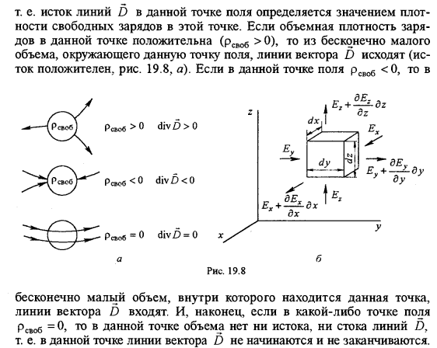

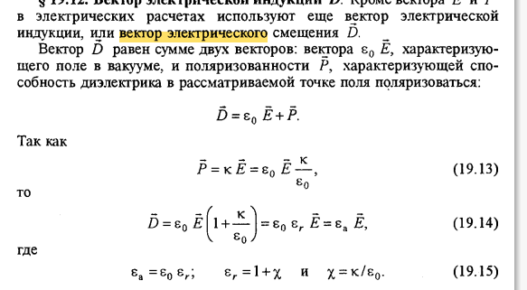ДЛЯ ЭЛ ИЗОТ СРЕДЫ

В системе из двух диэлектриков с разной диэлектрической проницаемостью при приложении внешнего поля произойдет ориентация диполей внутри диэлектриков(поляризация). При этом на границе будет образовываться связанный заряд, который в свою очередь будет являться вторичным источником поля. В отличие от вектора Е, который будет учитывать вклад связанных зарядов на границе диэлектриков, вектор D будет учитывать только влияние изначального, внешнего поля(созд. Свободным зарядом). Удобство использования вектора D обуславливается тем, что вектор E претерпевает скачок на границе диэлектрика из-за появления связанного заряда, вектор же D не учитывает влияние связанных зарядов, а значит непрерывен на границе диэлектрика.